Велопутешествие по восточному Казахстану
2013 год

Вернулись!
Велопоход по Восточно-Казахстанской области состоялся. 6 участников, 13 ходовых дней, 936 километров.
Не всё задуманное удалось пройти... Горы Тарбагатая не пустили. Рановато оказалось… Но всё равно впечатлений полные велоштаны! Кстати, Западный Тарбагатай настоящие горы!
Походная жизнь.
Автономное проживание вне населенных пунктов, в палатках. На маршруте есть возможность останавливаться в гостиницах для отдыха и осмотра местных достопримечательностей в трех городах: Урджар, Аксуат и Зайсан, но мы этого не делали.
В основном, на 90% питание — это пища, приготовленная самостоятельно в котелке на горелке. Дрова для костра далеко не везде. Питание в кафе возможно только в больших населенных пунктах — Большенарымское, Курчум, Аксуату, Зайсан, Аягуз и другие.
Запасов пищи более чем на 3-4 дня автономки мы не везли с собой, нет необходимости — по пути множество посёлков, в которых можно докупить продукты.
Степи и полупустыни Призайсанья — маловодные районы. Мы возили двухдневный запас воды в бутылках по пять-шесть литров, но не более.
Это был поход контрастов! Возраст участников - от 27 до 72 лет. Мы жарились под палящим солнцем и получали заряды мокрого снега, считали оставшиеся бутылки с водой и плескались в полноводном озёре Зайсан и Бухтарминском водохранилище. Нам приходилось плестись по километру в час на подъёмах и мчать без остановки на затяжных спусках и по плоской, как стол, степи со скоростью до 50 км/час. А ветер! Он испытывал наши силы, нервы, палатки и умение пользоваться горелкой ПО-СТО-ЯН-НО.
Одним словом, всё незабываемо и неповторимо.
Участники велопутешествия:
- Мотовилов Аркадий Николаевич 45 лет, руководитель, г. Новокузнецк,
- Щербинин Павел Михайлович 72 года, г. Трёхгорный, Челябинская область,
- Ащепков Илья Игоревич 30 лет, г. Новосибирск,
- Бойко Иван 27 лет, г. Новосибирск,
- Жигалов Сергей Вениаминович 48 лет, г. Новосибирск,
- Селин Евгений Георгиевич 29 лет. г. Новосибирск.
А теперь как это было.
Восьмого мая 2013 года участники велопутешествия встретились на вокзале г. Новосибирска и поехали поездом до Усть – Каменогорска (Республика Казахстан). В Усть-Каменогорске встретились с руководителем похода Аркадием Мотовиловым. Далее на микроавтобусе доехали до села Большенарымское. Отсюда начинается велопутешествие по древней земле казахского народа.
Маршрут: Восточный Казахстан село Большенарымское – г. Курчум – урочище Шакельмес – урочище Киин-Кириш – мост через реку Иртыш – г.Зайсан – горы Манрак – Шиликтинская долина – г. Акжар – г. Аксуат – перевал Кызосу на высоте 2500 метров – село Ириновка – г. Аягуз.
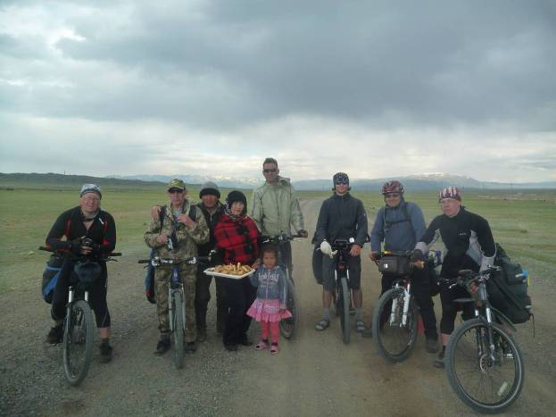
Местные жители встречают путешественников хлебом – солью.

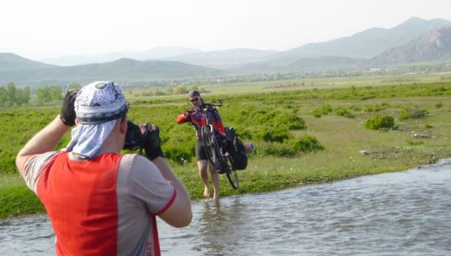

09 мая 2013 год. Проехали 30 км. пути. Село Большенарымское, первый брод через небольшую речушку. Светит солнце, тепло. Дует встречный ветер, дорога – насыпной гравий, движение автомобилей практически отсутствует.
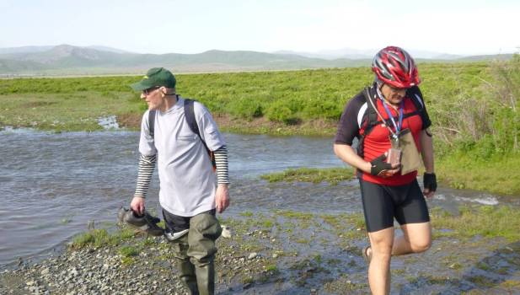
Температура воды в реке +6 градусов, воздуха +24 градуса, дует сильный ветер.

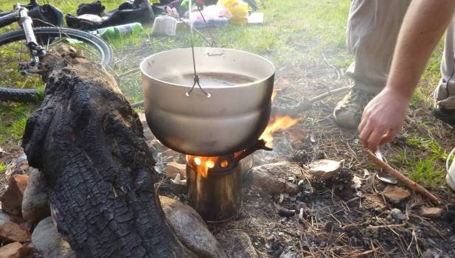
Первый ужин. Новый котелок и новая печка, работающая на дровах.
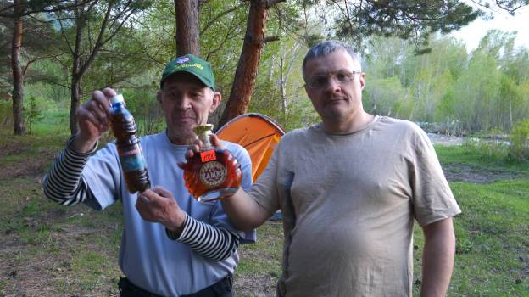
Я – Павел Щербинин и Сергей Жигалов (правый)
Первая проба казахского коньяка. Проехали первые 30 км. при сильном встречном ветре.

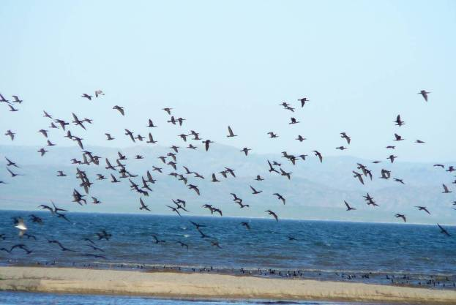
Первое раннее утро 10.05.2013 г. Бухтарминское водохранилище, температура воздуха +12 °С.
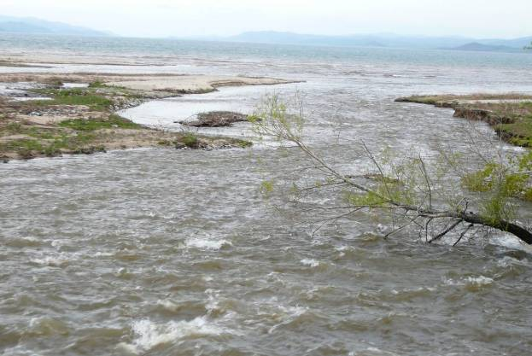
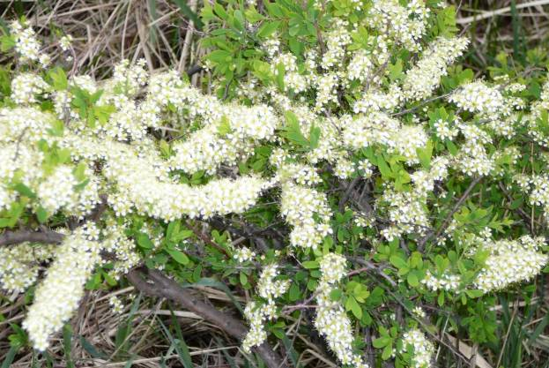
По берегу Бухтарминского водохранилища цветёт черёмуха.

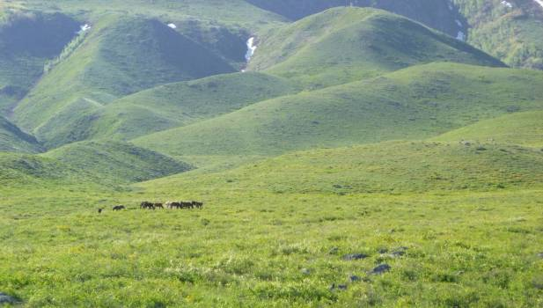
Сопки Нарымского хребта

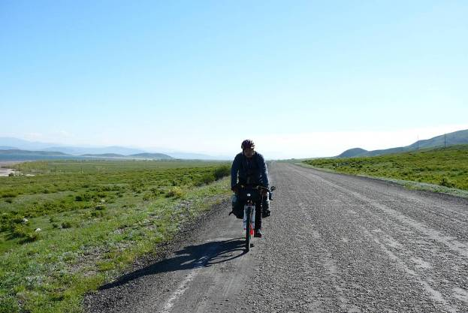
Сергей Жигалов.

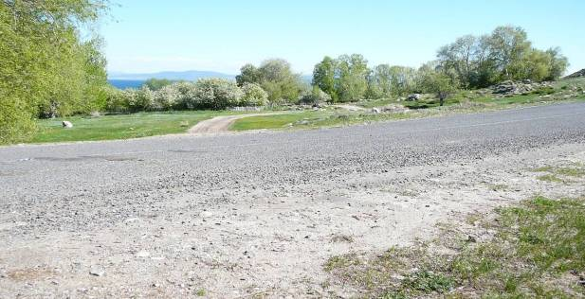
Небольшое село окружено цветущей черёмухой.
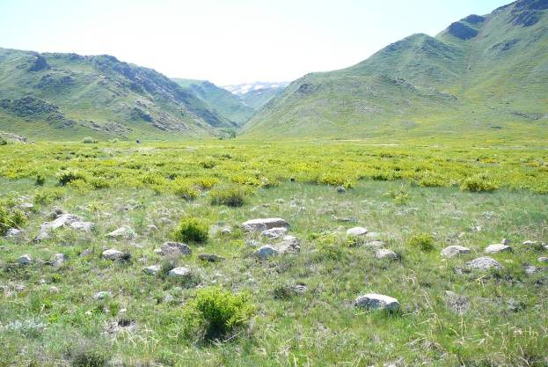
Просёлочная дорога уходит в ущелье Нарымского хребта.
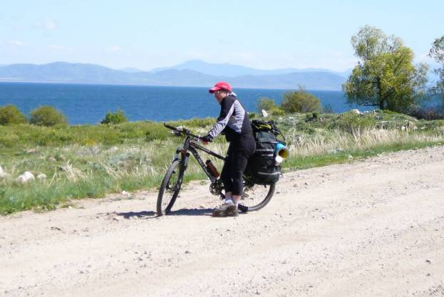
Евгений Селин осматривает красоту Бухтарминского водохранилища.
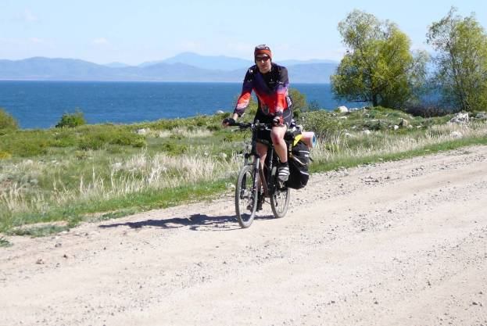
Илья Ащепков едет с пораненным коленом. Дело было так. По дороге ползла небольшая змейка. Илья от такой неожиданной встречи растерялся и упал, повредив колено. А змейка уползла.
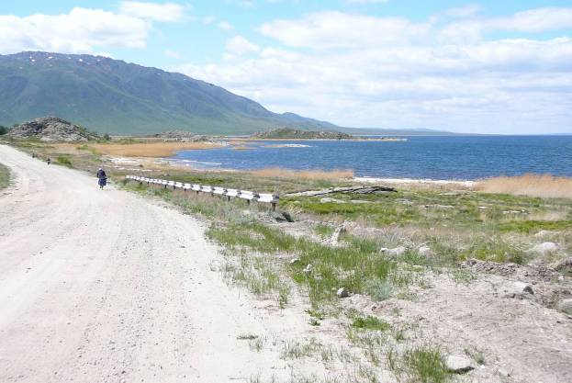

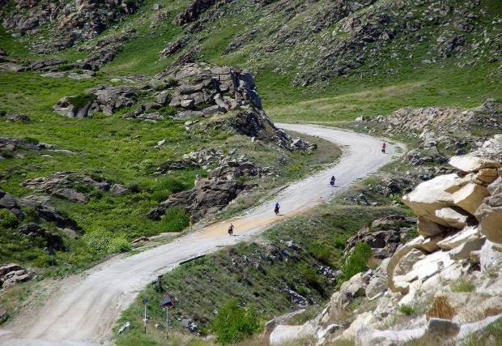
Красивый спуск, за ним следует подъём
10 мая 2013 год. Проехали 78 км при сильном встречном ветре. Температура воздуха + 12С.
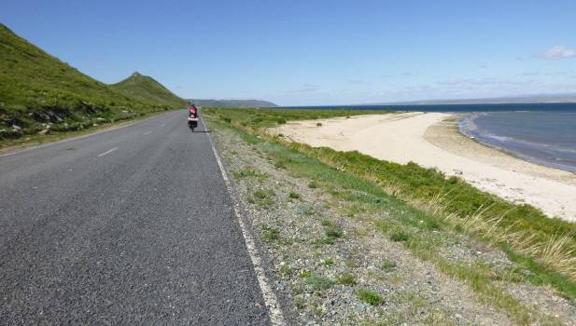
Дорога к городу Курчум проходит вдоль Бухтарминского водохранилища справа и Нарымского хребта слева.
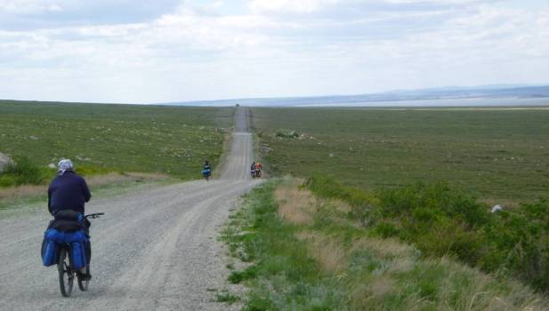
Дорога уходит вдаль, а туристы преодолевают бесчисленные подъёмы и спуски.
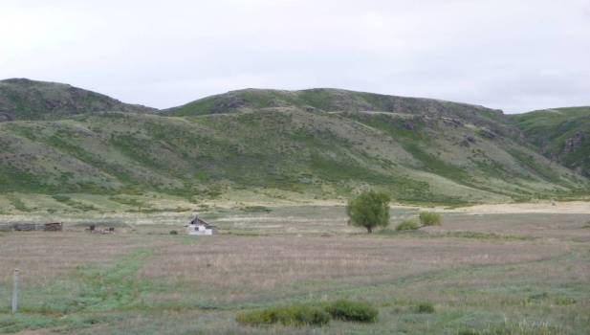
Ферма пастуха – казаха. Дом из кизияка, побеленный известью и пристройки для скотины (кони, коровы, овечки). Ферма обязательно стоит поблизости от родника с водой.
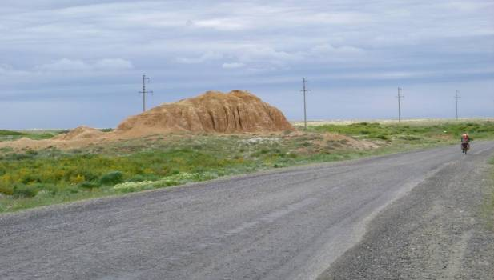
Это еду Я – Павел Щербинин.
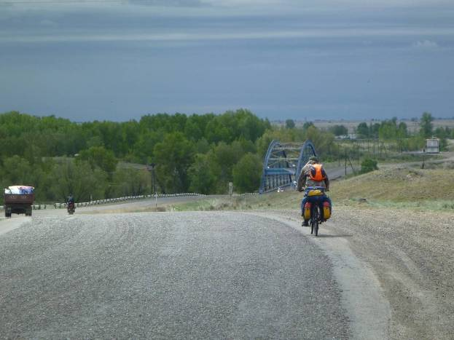
Мост через реку Курчум.

